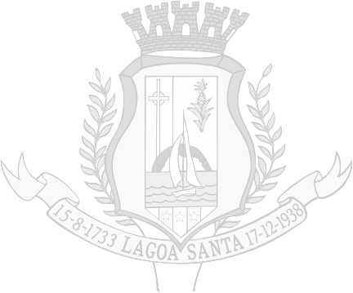
SANÇÃO ADMINISTRATIVA

Lagoa Santa, 21 de maio de 2014.

À Empresa

NEXT COMERCIAL EIRELI

CNPJ Nº 11617090/0001-80

Rua Nelson Pereira da Silva, 250 -Quintas do Aeroporto

33500-000 - CONFINS - MG

A/C Sr° Leonardo Gomes de Araújo

Senhor Representante,

O Município de Lagoa Santa/MG vem, à presença de V. S.ª, Advertir e Multar a esta empresa quanto ao descumprimento das obrigações assumidas na Ata de Registro de Preços nº 024/2013, Pregão nº 030/2013, e pelos fatos e fundamentos a seguir expostos.

Considerando a análise das CIs nºs 63/2014/SEMGE, 77/2014/SEMGE e a ARP nº 024/2013 celebrados com V. S.ª, especificamente no conteúdo da cláusula 20ª, onde verificamos a ocorrência da inexecução do prazo de entrega do objeto das ordens nºs 990 e 1590, sendo o prazo de entrega no máximo de 05(cinco) dias úteis após a solicitação formal da Prefeitura Municipal de Lagoa Santa/MG.

Considerando o não apresentação de defesa pela empresa face às notificações ainda por tratar de reincidência, considerando o princípio da razoabilidade e tendo em vista que a Administração Pública não pode ficar a mercê da inexecução dos contratos.

Pelos motivos expostos acima e em conformidade com o Processo Interno nº 2468/2014 embasado na previsão presente na cláusula 32ª da ARP e no Decreto Municipal nº 2.260/2012, a Comissão Permanente de Cadastro de Fornecedores define pela aplicação da penalidade de ADVERTÊNCIA e MULTA em desfavor da empresa Next Comercial Ltda.

Fica concedido o prazo de 05(cinco) dias úteis para apresentação de recurso administrativo.

- ADVERTÊNCIA
- MULTA R$210,30

Maria Aparecida Pires de Moura
Presidente da Comissão Permanente de Cadastro de Fornecedores

